10亿估值项目走出土狗线 Meson Network代币下架引社区热议

作者：Climber，本站

8月7日，OKX官方突然宣布将下架Meson Network的项目代币MSN。公告发出后立即引发社区热议，大多追问为何上线OKX Jumpstart后不过三个多月且估值高达10亿美元的项目会下线如此之快。

面对质疑，OKX官方称交易所下架代币或交易对是平台根据多个因素综合评定后做出的结果。对此，Meson Network 首席执行官 Sherlock Shi回应称，公司将继续努力遵守 OKX 的要求，并且未来计划推出自己的链。

## 代币狂跌后下架， Meson Network仍言继续发展

8月7日，OKX宣布将于8月9日正式下线MSN/USDT、OMN/USDT等交易对。而就在三个多月前的4 月 26 日，OKX Jumpstart 上线了新挖矿项目Meson Network（MSN）。

不过该项目的代币上市表现却不那么尽如人意。4月29日，Meson Network项目代币MSN上线交易所后最高触及触及10美元，但迅速回落至3美元附近。此后则一路下跌至0.2美元附近。

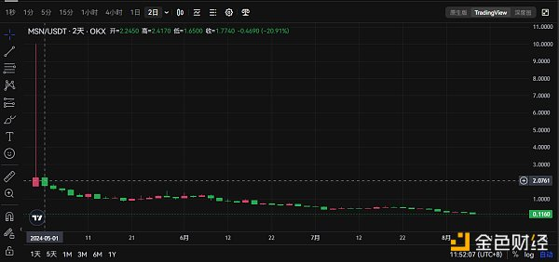

而在OKX下架公告发出后，MSN更是短时间暴跌34%。截止撰文，MSN币价仅为0.11美元，距离最高点跌超99%。

与此同时，该公告也在社区引起热议。有人质疑OKX把关不严、随意上下线项目造成投资者亏损，也有人称Meson Network吃相难看、大额融资后就不再深耕项目。

对于上述质疑，OKX官方回应称，代币或交易对的下架是OKX定期执行的标准程序，以保护用户并确保项目的高标准。部分币种的退市决定是持续监测多个因素的结果，包括风险评估、流动性考虑、发展活动、整体交易表现、监管环境等。这个决定是在与他们的合规、产品、上市和市场监控团队进行仔细讨论后共同做出的。

而Meson Network则回应了 OKX的下架公告及近期社区的FUD，其表示不会屈服于外部压力和干扰，仍将长期坚持自己的信念。

Meson Network 首席执行官 Sherlock Shi 也发文称尽管 OKX 的决定令人沮丧，但公司将继续努力实现目标并遵守 OKX 的要求。同时，他也解释了公司的几个关键方面：

· Meson Network 的核心业务是运营带宽市场，为需要代理服务的客户提供动态/静态 IP 代理服务；

· 公司的客户主要来自互联网领域，其需求不易受代币价格影响；

· 选择代币模式是为了提供更流畅的体验和更便捷的资源获取方式；

· 公司正在开发自己的链以满足市场需求；

· 公司已经找到了基于住宅 IP 产品的产品市场契合点，未来将专注于增加节点数量和扩大这些产品的收入规模；

· 此外，计划推出自己的链（Epic: Meson-3.0）。

## 下架原因成迷：社区盲猜创始人挥霍无度、项目方只顾出货不作为

Meson Network是一个致力于在Web3上创建高效带宽市场的项目，旨在用区块链协议模型取代传统的基于劳动力的销售模式。该项目的目标是整合用户的闲置带宽，并将其货币化。

Meson Network的DePIN节点采用用户友好技术开发，可以容纳各种硬件，如个人笔记本电脑、服务器和物联网设备。利用这些网络节点的空闲带宽，Meson建立了一个将空闲资源与业务需求连接起来的经济循环。Meson Network 是去中心化存储、计算和新兴 Web3 Dapp 生态系统的数据传输基础。

项目融资方面，Meson共完成4轮融资，而在2024年，Meson完成了两轮战略融资，总估值高达10亿美元。而其背后的投资方不乏知名机构，如OKX Ventures、DCG、HashKey Capital等。

不少研究机构认为Meson Network兼具AI与DePIN两大热门叙事，未来具有极大发展潜力。然而现实的情况却是明星项目代币遭遇了罕见的短生命周期。对其下架原因，无论是OKX官方还是Meson Network项目方自己均未给出明确的原因。不过，不少社区资深成员还是给出了自己的看法。

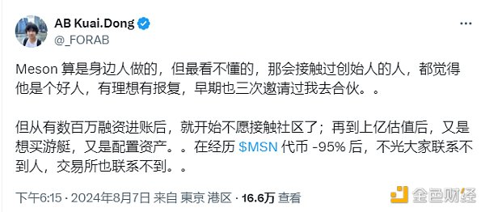

KOL@AB Kuai.Dong发文称，Meson Network创始人在融得数百万资金后就开始不愿意接触社区，并且随着项目估值的增加，其又大肆花销。而最让人奇怪的地方是，包括交易所在内的所有人都联系不到他了。

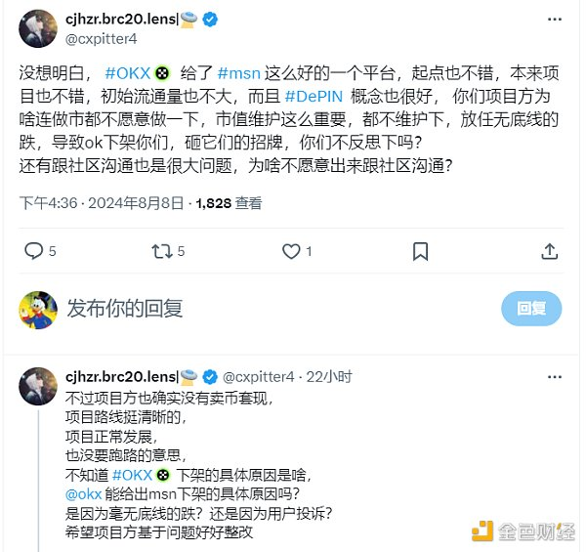

KOL@cxpitter4认为Meson Network不作为是最大原因，项目方没有在MSN连续下跌期间进行做市维护交易，甚至也没有与社区沟通联系以解决问题。

另一位社区成员@wnghil887577则直接指出，是Meson Network项目方出货，否则不可能跌的都快归零了。那些预售买入的点位大都在1.75美元，所以根本没有获利的。而OKX是看项目方没底线一直出货导致投资者亏损才下架的。

而一位Meson Network的深度参与者和投资者@0xcannn则哭诉其从 1 美元开始买入，共计投资该项目超过 21000 美元，但目前他的损失超过 85%。他表示自己从事加密货币行业已经 7 年了，从来没有在任何项目中在这么短的时间内经历过如此大的下跌，也从来没有像现在这样后悔过他的投资。

此外，他还表示他在项目测试网中排名前700，但项目方却给了他14个msn作为奖励。即使在主网中，他运行了 30 多个 vps，但是连几个月来积累的 1 个MSN都没有。

这样的项目没有进展，也没有组织 AMA进行宣传，更没有紧急回购以保护项目的价值，这令这个项目看起来像个笑话。

## 小结

曾经兼具AI与DePIN两大热门叙事概念的Meson Network给了投资者莫大信仰，但随着OKX的下架宣言，Meson Network也彻底成了将一手好牌打的稀烂的典型代表。尽管该项目官方及其CEO极力声明项目将继续努力建设以达到OKX的上市要求，但显然已经很难再挽回广大投资者的信心。当然，如果Meson Network能将曾经投资者的亏损抹平，那似乎还有一点希望。